COMMUNIQUÉ DE PRESSE

Würth Elektronik présente son module Bluetooth® Skoll-I
Deux protocoles radio, un module
Waldenburg (Allemagne), le 3 juin 2025 – Le fabricant de composants électroniques et électromécaniques présente Skoll-I, un module sans fil compact qui combine les technologies Bluetooth® Classic et Bluetooth® LE (Low Energy) version 5.4 dans une solution unique. Avec des dimensions de seulement 16,6 × 12 × 1,7 mm, le module est déjà certifié conforme pour tous les principaux marchés cibles, ce qui accélère le lancement de nouvelles applications.
Le nouveau module Bluetooth® Classic / Bluetooth® LE de Würth Elektronik, doté d’une antenne intégrée, convient à une utilisation dans les appareils médicaux, l’automatisation industrielle et les systèmes de contrôle, dans les domaines des technologies de sécurité et les clients IoT tels que la maintenance prédictive rentable. Un fonctionnement économe en énergie est généralement essentiel dans ce type d’opérations.
Compact et polyvalent
La combinaison de Bluetooth® Classic et de Bluetooth® LE dans un module compact offre une opportunité unique pour développer des dispositifs qui doivent se connecter à la fois à des dispositifs anciens et modernes. Skoll-I offre également un moyen simple de remplacer le module Bluetooth® Puck-I, qui ne peut plus être qualifié pour les nouveaux développements en raison du retrait de la spécification Bluetooth 2.0.
Skoll-I est conforme à la version 5.4 de la spécification centrale Bluetooth® et prend en charge BR, EDR 2/3 Mbps, Bluetooth® LE et LE 1/2 Mbps. Le module est certifié aux normes CE, FCC, IC, TELEC et ETA-WPC.
Un ensemble tout-en-un convaincant
L’application WE Bluetooth® LE Terminal offre un moyen rapide et facile de tester le module, ainsi que la base pour développer de nouvelles applications personnalisées. Les services supplémentaires comprennent le kit de développement logiciel (SDK) Wireless Connectivity, le terminal WE UART et une carte d’évaluation qui peut être facilement connectée à un PC pour permettre l’accès à toutes les broches du module à des fins de tests.
Disponible immédiatement
Skoll-I est désormais disponible en stock, sans quantité minimale de commande, et convient à l’assemblage CMS grâce à son emballage en ruban et bobine. Des échantillons gratuits peuvent être demandés à tout moment.

Images disponibles
Les images suivantes peuvent être téléchargées sur Internet pour impression : https://kk.htcm.de/press-releases/wuerth/
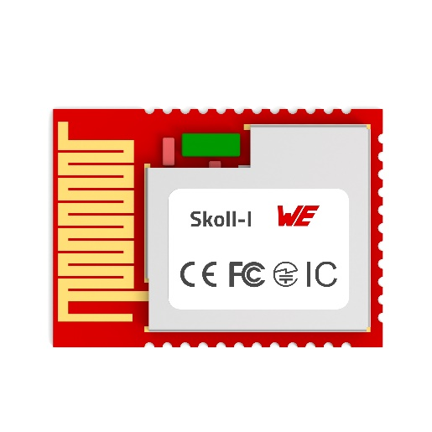  Source photo : Würth Elektronik  Compact et polyvalent : le module sans fil Skoll-I combine Bluetooth® Classic et Bluetooth® LE dans un module compact. | 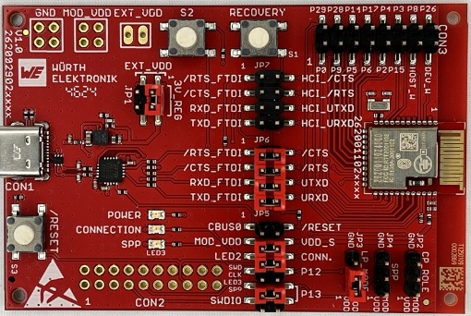Source photo : Würth Elektronik  Service lié au produit : une carte d’évaluation dédiée et divers outils logiciels sont disponibles pour le module sans fil Skoll-I.

À propos du groupe Würth Elektronik eiSos
Le groupe Würth Elektronik eiSos est un fabricant de composants électroniques et électromécaniques pour l'industrie électronique et un facilitateur technologique pour des solutions électroniques pionnières. Würth Elektronik eiSos est l'un des plus grands fabricants européens de composants passifs et est actif dans 50 pays. Les sites de production situés en Europe, en Asie et en Amérique du Nord fournissent un nombre croissant de clients dans le monde entier.
La gamme de produits comprend des composants passifs, des modules de puissance, des isolateurs numériques, des composants optoélectroniques, des composants électromécaniques, des solutions de gestion thermique, des capteurs et des modules sans fil. Le portefeuille est complété par des solutions spécifiques aux clients.
L'orientation service inégalée de la société se caractérise par la disponibilité de tous les composants du catalogue en stock sans quantité minimum de commande, des échantillons gratuits et une assistance étendue via un personnel technico-commercial et des outils de sélection.
Würth Elektronik fait partie du groupe Würth, leader mondial sur le marché des techniques d'assemblage et de fixation, et emploie environ 7500 personnes. La société a réalisé un chiffre d'affaires de 1,02 milliard d’euros en 2024.

Würth Elektronik : more than you expect !
Plus amples informations sur le site www.we-online.com
Autres informations :  Würth Elektronik France  Romain Méjean  1861, Avenue Henri Schneider  CS 70029  69881 Meyzieu Cedex  France  Mob : +33 6 75 28 45 24  Courriel :  romain.mejean@we-online.com  www.we-online.com | Contact presse :  HighTech communications GmbH  Brigitte Basilio  Brunhamstrasse 21  81249 München  Allemagne  Tél : +49 89 500778-20  Courriel :  b.basilio@htcm.de  www.htcm.de

